STORYBOARD

อาจารย์_ดร. นิมิตร พลเยี่ยม
รายวิชา (SMA 4208) การเคลื่อนไหวทางสังคมและการจัดการความขัดแย้ง
บทที่ 4 รูปแบบของความรุนแรง

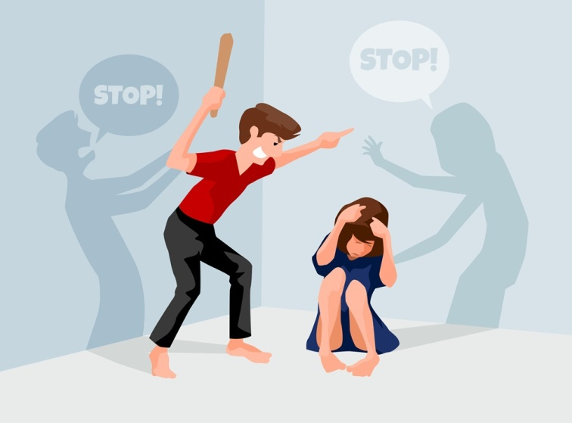  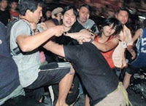  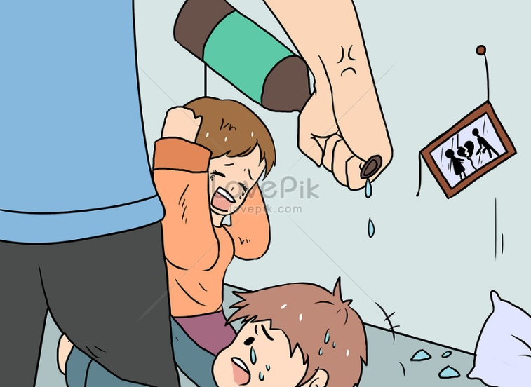  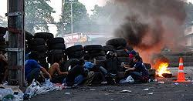  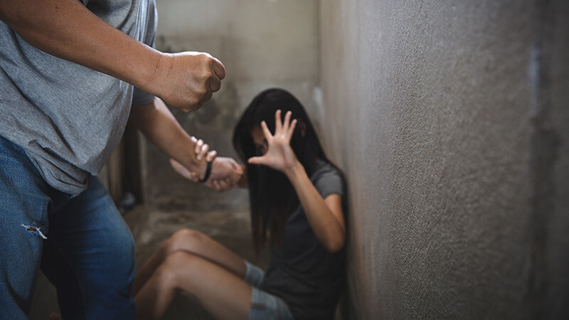 | SCEN _1_ INTRODUCTIO 30 วินาที  Insert ....................  DIALOG  ความรุนแรง (violence) เป็นอีกคำในทางสังคมศาสตร์ที่มีการให้นิยามหลากหลาย ส่วนใหญ่ของการให้ความหมายมักจะเป็นนิยามในเชิงพฤติกรรม (behavioral) เช่น  “การการกระทําใด ๆ ที่เป็นเหตุหรือเป็นสิ่งที่โน้มน้าวให้เกิดความทุกข์ทรมาน”  “การจงใจใช้กําลังหรืออํานาจทางกายเพื่อข่มขู่ หรือกระทําต่อตนเอง ต่อผู้อื่น ต่อกลุ่มบุคคลหรือชุมชน ซึ่งมีผลทำให้เกิดหรือมีแนวโน้มที่จะมีผลให้เกิดการบาดเจ็บ ตาย หรือเป็นอันตรายต่อจิตใจหรือเป็นการยับยั้งการเจริญงอกงามหรือการกีดกันหรือปิดกั้น ทําให้สูญเสียสิทธิบางประการ และขาดการได้รับในสิ่งที่สมควรจะได้รับ” หรือ  “การใช้กําลังคุกคามหรือทำร้าย เพื่อควบคุม หรือครอบครองบุคคล หรือทรัพย์สิน”  พฤติกรรมความรุนแรง ไม่ว่าจะด้วยการกระทำหรือวาจา การทำร้ายร่างกาย การด่าทอ เสียดสี ล้วนนำมาซึ่งผลเสียหลายอย่าง ทั้งต่อตนเองและผู้อื่น พฤติกรรมความรุนแรงยังก่อให้เกิดความอันตรายต่อชีวิตและทรัพย์สินได้อีกด้วย  พฤติกรรมความรุนแรง แสดงออกถึงความก้าวร้าว เช่น ด่าทอเสียดสี ทำร้ายร่างกาย รวมไปถึงการก่ออาชญากรรม ขึ้นอยู่กับระดับความรุนแรงของพฤติกรรมส่วนทั้งนี้ พฤติกรรมความรุนแรงบางประเภทก็มีสาเหตุมาจากอาการทางจิตเวชได้  การแสดงออกของพฤติกรรมความรุนแรง เช่น การใช้วาจาที่รุนแรง หยาบคาย ด่าทอ เสียดสี รวมถึงการเขียนแสดงความคิดเห็นบนโซเชียลเน็ตเวิร์คด้วยถ้อยคำที่ไม่เหมาะสม เพื่อทำให้อีกฝ่ายเกิดความทุกข์ใจ การใช้อำนาจบังคับขู่เข็ญหรือกดดัน ทำให้อีกฝ่ายรู้สึกกดดันทางจิตใจ การใช้กำลังประทุษร้ายผู้อื่น ทำให้ผู้อื่นบาดเจ็บหรือเกิดอันตรายถึงชีวิต  SCEN _2_ INTRODUCTION ความหมายของความรุนแรง  Insert วิดีทัศน์.................  DIALOG  ความรุนแรง (Violence)  ความรุนแรง หมายถึง การกระทำที่เป็นความจงใจใช้กำลังหรืออำนาจทางกายข่มขู่ คุกคาม ทำร้ายตนเอง ผู้อื่น กลุ่มคนหรือสังคม ทำให้เกิดการบาดเจ็บ เสียชีวิต การทำร้ายจิตใจ ยับยั้ง และปิดกั้นการเจริญงอกงาม สูญเสีย หรือจำกัดสิทธิบางประการ  องค์การอนามัยโลกได้แบ่งความรุนแรงออกเป็น 3 ประเภท ดังนี้  1. ความรุนแรงต่อตนเอง หมายถึง ลักษณะความรุนแรงที่เกิดจากการที่บุคคลกระทำต่อตนเอง แบ่งออกได้เป็น 2 ประเภทย่อย ได้แก่ พฤติกรรมฆ่าตัวตาย และพฤติกรรมทำร้ายตัวเอง  2. ความรุนแรงระหว่างบุคคล หมายถึง ความรุนแรงที่กระทำโดยบุคคลอื่น หรือกลุ่มบุคคลอื่น แบ่งออกได้เป็น 2 ประเภทย่อย ได้แก่ ได้แก่ ความรุนแรงในครอบครัวและคู่ครอง และความรุนแรงในชุมชน  3. ความรุนแรงระดับกลุ่ม หมายถึง ความรุนแรงที่กระทำโดยกลุ่มบุคคล แบ่งออกได้เป็น 3 ประเภทย่อย ได้แก่ ความรุนแรงทางสังคม ความรุนแรงทางการเมือง และความรุนแรงทางเศรษฐกิจ  . พฤติกรรมความรุนแรง มีสาเหตุจากอะไรบ้าง?  อาจเกิดจากภาวะทางอารมณ์ เกิดจากการถูกกดดัน หรือถูกรบกวนทางอารมณ์ ทำให้เกิดภาวะโกรธ หงุดหงิด บางรายอาจแสดงพฤติกรรมความรุนแรงออกมาได้ ซึ่งพฤติกรรมที่เกิดจากสาเหตุนี้มักมีเป็นครั้งคราวไม่ใช่ทุกครั้ง และการแสดงออกไม่ถึงขั้นทำร้ายร่างกายผู้อื่น จึงไม่เป็นอันตราย สามารถเกิดได้กับคนทั่วไปไม่จำเป็นต้องป่วยเป็นโรค  SCEN _3_ INTRODUCTION ลักษณะการกระทำความรุนแรง  DIALOG  ลักษณะของการกระทำความรุนแรงหรือวิธีการที่ใช้ในการแสดงออกถึงความรุนแรง มีดังนี้  1. ความรุนแรงทางร่างกาย หมายถึง การได้รับบาดเจ็บโดยผู้กระทำความรุนแรงต่อผู้ถูกกระทำ เช่น การทะเลาะวิวาท เตะ ต่อย และเป็นเหตุการณ์ที่ไม่ใช่อุบัติเหตุ  2. ความรุนแรงทางเพศ หมายถึง การกระทำต่าง ๆ ที่มีวัตถุประสงค์เพื่อใช้ผู้ถูกกระทำเป็นเครื่องตอบสนองความต้องการทางเพศของผู้กระทำ โดยอาจใช้กำลังบังคับ หลอกลวง ข่มขู่ หรือชักชวนให้สิ่งตอบแทน  3. ความรุนแรงทางจิตใจ หมายถึง การถูกทำร้ายจิตใจและควบคุมบังคับจิตใจ ทำให้รู้สึกอับอาย รู้สึกด้อยค่า หรือลดคุณค่าความเป็นมนุษย์ลง  4. ความรุนแรงจากความสูญเสียหรือการถูกละเลยทอดทิ้ง หมายถึง การไม่ได้รับการดูแลเอาใจใส่และคุ้มครองอย่างเหมาะสม การถูกละเลยในเรื่องปัจจัยสี่ในการดำรงชีวิต หรือสุขภาพอนามัย จนเกิดอันตรายต่อร่างกายและจิตใจ  SCEN _4_ INTRODUCTION สาเหตุของการเกิดความรุนแรง  INSERT  DIALOG  สมาคมจิตวิทยาแห่งอเมริการายงานว่าความรุนแรงเกิดจากสาเหตุอย่างใดอย่างหนึ่งหรือหลายสาเหตุ ดังต่อไปนี้  1. การแสดงออก  โดยบุคคลใช้ความรุนแรงเพื่อเป็นการปลดปล่อยความรู้สึกโกรธหรือหงุดหงิด การที่บุคคลคิดว่าตัวเขาไม่มีคำตอบสำหรับปัญหาจึงกลายเป็นความรุนแรงในการแสดงอารมณ์ที่ปราศจากการควบคุม  2. ความต้องการควบคุมจัดการ  การเลือกใช้วิธีการควบคุมให้ผู้อื่นทำตามสิ่งที่ตนต้องการ รวมทั้งการแก้แค้นผู้อื่นหรือบุคคลที่เขารักที่ทำให้เขาเจ็บปวด  3. การเรียนรู้จากตัวแบบ  นอกจากนี้ ยังอาจเกิดจากปัจจัยต่าง ๆ ได้แก่  โรคทางจิตเวช  ผู้ป่วยทางจิตเวชบางรายอาจแสดงพฤติกรรมความรุนแรงออกมาได้ในบางกรณี อาจมีสาเหตุมาจากการขาดยา ทำให้มีอาการหวาดระแวง ประสาทหลอน หรือในบางรายมีปัญหาทางด้านอารมณ์บางอย่าง เช่น อารมณ์หงุดหงิด อารมณ์ซึมเศร้า หากมีอาการมาก ๆ อาจส่งผลให้เกิดพฤติกรรมรุนแรงได้ รวมถึงโรคสมาธิสั้น ที่อาจทำให้หงุดหงิด และยับยั้งชั่งใจได้ยาก จึงแสดงออกในรูปแบบของพฤติกรรมความรุนแรง แต่ทั้งนี้ทั้งนั้นโรคจิตเวชก็ไม่ได้ส่งผลให้แสดงพฤติกรรมความรุนแรงเสมอไป  โรคทางกาย  การแสดงพฤติกรรมความรุนแรงอาจมีสาเหตุมาจากภาวะทางร่างกาย ยกตัวอย่าง ผู้ใช้สารเสพติด ได้รับสารที่ไปกระตุ้นอารมณ์ให้เปลี่ยนแปลงไปจากปกติ อาจทำให้เกิดอาการคล้ายโรคทางจิตเวช เช่น ประสาทหลอน ทำให้มีพฤติกรรมความรุนแรงเกิดขึ้นได้ หรืออาจเกิดจากโรคทางกายบางอย่าง เช่น โรคทางระบบประสาท ลมชักบางชนิด ที่ทำให้มีอาการพฤติกรรมความรุนแรง  ครอบครัวส่งผลต่อพฤติกรรมรุนแรงได้หรือไม่  การเติบโตในครอบครัวย่อมทำให้เกิดพฤติกรรมเลียนแบบได้ และถ้าหากเติบโตในครอบครัวที่สมาชิกในครอบครัวมักใช้ความรุนแรงอยู่เสมอ เด็กที่เติบโตในครอบครัวนั้นอาจมีพฤติกรรมความรุนแรงเช่นกัน เด็กกลุ่มนี้อาจเลือกใช้พฤติกรรมความรุนแรงในการปรับตัวให้เข้ากับสังคม เลือกใช้กำลังแก้ไขปัญหา แต่ก็อาจไม่ใช่ทั้งหมด เพราะเด็กบางคนที่เติบโตในครอบครัวที่มีพฤติกรรมความรุนแรง ก็อาจหลีกเลี่ยงการใช้พฤติกรรมนี้  พฤติกรรมทางสังคม  เมื่อบุคคลเห็นว่าตัวแบบใช้การรุนแรงในการแก้ปัญหา และได้รับในสิ่งที่ต้องการหรือไม่ได้รับโทษจากความรุนแรงนั้น บุคคลก็จะรับรู้และซึมซับความรุนแรงเป็นแนวทางหนึ่งในการตอบสนอของตนเช่นเดียวกับพฤติกรรมอื่น ๆ ความรุนแรงสามารถเปลี่ยนแปลงได้ แต่ไม่ใช่เรื่องง่าย โดยเฉพาะอย่างยิ่งหากความรุนแรงไม่ได้เกิดจากสาเหตุเพียงสาเหตุเดียว การใช้วิธีการใดวิธีการหนึ่งในการแก้ปัญหาจึงทำได้ยาก สิ่งที่ดีที่สุดคือการสังเกตสิ่งที่เป็นสัญญาณเตือนถึงความรุนแรงแล้วรีบดำเนินการช่วยเหลือ  SCEN _5_ INTRODUCTION ประเภทของความรุนแรง  INSERT  DIALOG  ความรุนแรงแบ่งออกได้เป็นหลายประเภทแล้วแต่จะใช้สิ่งใดเป็นเกณฑ์ในการแบ่ง เช่น ถ้าใช้เกณฑ์ขององค์การอนามัยโลกจะแบ่งประเภทความรุนแรงตามระดับการใช้ความรุนแรงจะแบ่งได้เป็น 3 ประเภท คือ  1. ความรุนแรงต่อตนเอง (Self-directed Violence)  2. ความรุนแรงระหว่างบุคคล (Interpersonal Violence)  3. ความรุนแรงระหว่างกลุ่ม (Collective Violence)  หรือแบ่งประเภทความรุนแรงตามแนวคิดของกัลตุง (Galtung) เพราะการแบ่งตามแนวคิดนี้จะมีความสัมพันธ์กับการทำงานของผู้สื่อข่าวเป็นอย่างมาก ซึ่งสามารถแบ่งความรุนแรงได้ ดังนี้  1. ความรุนแรงทางตรง (Direct Violence) เป็นปรากฏการณ์ที่เห็นได้ชัดเจนและคนทั่วไปน่าจะเห็นพ้องต้องกันว่า  เป็นความรุนแรง เพราะมีร่องรอยปรากฏให้เห็นบนร่างกายของ  มนุษย์ในรูปของบาดแผล เลือดเนื้อและการสูญเสียชีวิต รวมทั้ง  ความเสียหายต่อวัตถุและทรัพย์สินของผู้คน  2. ความรุนแรงเชิงโครงสร้าง (Structural Violence)  หมายถึง โครงสร้างที่ทําให้เกิดความได้เปรียบเสียเปรียบระหว่าง  คนที่มีตําแหน่งแห่งที่แตกต่างกันในโครงสร้างนั้น ผู้ที่มีอํานาจมากกว่าเอารัดเอาเปรียบผู้ที่มีอํานาจน้อยกว่าในกระบวนการปฏิสัมพันธ์และแลกเปลี่ยนระหว่างกัน ความไม่เท่าเทียมในการแลกเปลี่ยนกระทบความอยู่รอดและความเป็นอยู่ของผู้ที่เสียเปรียบในโครงสร้าง ทำให้คนเหล่านี้ต้องทนทุกข์ทรมานจากความยากจนแร้นแค้น และความอดอยากขาดแคลนอาหาร ยารักษาโรคและบริการด้านสุขภาพ นอกจากผลกระทบทางร่างกายแล้ว ความรุนแรงเชิงโครงสร้าง ยังมีผลต่อจิตใจ และจิตวิญญาณของผู้คนในสังคม  3. ความรุนแรงเชิงวัฒนธรรม (Cultural Violence) คือ ระบบความเชื่อ ความหมายของสังคมมีคาอธิบายที่ทำให้เอารัดเอาเปรียบ รวมทั้งการทาร้ายร่างกายและจิตใจระหว่างคนในสังคม กลายเป็นเรื่องที่ยอมรับได้ หรือต้องยอมรับวัฒนธรรมในฐานะที่เป็นกรอบความหมายที่คนใช้ในการทาความเข้าใจตนเองและชีวิต ทางสังคม มีแง่มุมที่ให้ความชอบธรรมกับความรุนแรงหลายรูปแบบ ทําให้ปรากฏการณ์ที่เป็นความรุนแรงทางตรงและความรุนแรงเชิงโครงสร้างกลายเป็นเรื่องที่ยอมรับได้หรือเป็นเรื่องถูกต้องหลายสิ่งหลายอย่างที่ทําให้เกิดความทุกข์ยากทางกายและทางใจให้กับคนในสังคมจึงไม่ถูกจัดหรือมองเห็นเป็นความรุนแรง เช่น การชกมวย ในความเข้าใจของคนทั่วไปการไม่นับว่าเป็นความรุนแรง แต่เป็นกีฬาที่เป็นที่ยอมรับและมีผู้สนใจติดตามมากมายหรือความเชื่อที่ว่าผู้ที่มีอำนาจมีสิทธิกระทำอะไรก็ได้กับผู้ที่ด้อยกว่า เป็นต้น  SCEN _6_ INTRODUCTION ผลกระทบของความรุนแรง  INSERT  DIALOG  ความรุนแรงก่อให้เกิดผลกระทบในหลายด้าน ได้แก่  1. ด้านร่างกาย ทำให้ร่างกายได้รับบาดเจ็บ ทุพพลภาพ  พิการ หรือเสียชีวิต  2. ด้านจิตใจ เสียใจ ซึมเศร้า รู้สึกตนเองไร้คุณค่า โกรธ  อับอาย เครียด วิตกกังวล ทำร้ายตัวเอง หันมาใช้ความรุนแรง ในการตอบโต้ บางคนอาจไม่สนใจเรียนหนังสือ ประพฤติตัวประชด  ประชันโดยการใช้ยาเสพติด เที่ยวเตร่ หนีออกจากบ้าน ทำให้เสีย  อนาคต และนำความเสียใจมาสู่บิดามารดา  3. ด้านสังคม ทำให้สังคมสูญเสียทรัพยากรต่าง ๆ โดย  เฉพาะทรัพยากรบุคคล เป็นอุปสรรคในการพัฒนาสังคม ส่งผลให้  สังคมไม่เจริญก้าวหน้า  SCEN _7_ INTRODUCTION ความเชื่อมโยงระหว่างความขัดแย้งกับความรุนแรง  INSERT  DIALOG  ความเชื่อมโยงระหว่างความขัดแย้งกับความรุนแรงนั้นอยู่ที่ความขัดแย้งเป็นต้นกำเนิดของความรุนแรง เพราะความขัดแย้งที่เกินระดับพอดี ทำให้ในบางครั้งมนุษย์เลือกใช้ความรุนแรงมายุติความขัดแย้ง ทั้ง ๆ ที่ความขัดแย้งสามารถคลี่คลายลงได้ด้วยวิธีการอื่นที่ไม่ใช้ความรุนแรง ดังนั้น ความรุนแรงจึงไม่ใช่สิ่งที่เกิดตามธรรมชาติ ไม่ใช่สิ่งปกติ และสามารถหลีกเลี่ยงได้ เพราะหากไม่หลีกเลี่ยงความรุนแรงจะนำมาซึ่งความหายนะที่ใหญ่หลวงจากความเข้าในเรื่องข้อแตกต่างระหว่างความขัดแย้งกับความรุนแรงดังกล่าวข้างต้นนั้น สามารถสร้างเป็นข้อแนะนำ เพื่อให้หลีกเลี่ยงความรุนแรงได้ ดังต่อไปนี้  1. หลีกเลี่ยงการนำเสนอข้อมูลที่จะทำให้ฝ่ายหนึ่งฝ่ายใดรู้สึกเสียเปรียบไม่มั่นคงเมื่อผู้สื่อข่าวต้องนำเสนอเหตุการณ์การความขัดแย้ง ควรพิจารณาหลีกเลี่ยงการนำเสนอข้อมูลที่จะทำให้ฝ่ายหนึ่งฝ่ายใดรู้สึกเสียเปรียบ ไม่มั่นคง หรือรู้สึกว่ากำลังโดนคุกคาม สูญเสียเนื่องจากผู้สื่อข่าวไม่จำเป็นจะต้องทำหน้าที่เป็นตัวกลางประสานให้เกิดความเข้าใจตรงกันหมดทุกภาคส่วนเสมอไป และบางครั้งการนำเสนอข้อมูลในลักษณะที่ส่งผลให้เกิดความไม่มั่นคงต่อกลุ่มของผู้ขัดแย้ง อาจกลายเป็นการจุดชนวนของความรุนแรงให้เกิดขึ้นได้  กรณีของผู้สื่อข่าวซึ่งเป็นผู้กลั่นกรองข้อมูลเบื้องต้นสามารถจะอนุญาตให้ข้อมูลชิ้นใดก็ตามไปปรากฏในข่าวก็ได้ ดังนั้น จึงไม่  จำเป็นต้องนำเสนอข้อมูลทุกชิ้น แม้ข้อมูลนั้นจะเป็นความจริงก็ตาม แต่ถ้าหากจะเป็นบ่อเกิดของความรุนแรงก็ควรละเว้นไปโดยเฉพาะอย่างยิ่งถ้าข้อมูลนั้นไม่ใช่สาระสำคัญของเหตุการณ์ตัวอย่างเช่น การนำเสนอข้อมูลจำนวนของผู้เข้าร่วมการชุมนุมประท้วงไม่ว่าจะเป็นของฝ่ายเสื้อเหลือง หรือฝ่ายเสื้อแดง เพราะข้อมูลนี้ไม่ใช่สาระสำคัญของการชุมนุมประท้วง แต่เมื่อรายงานไป  แล้วอาจส่งผลก่อให้เกิดความรุนแรงได้ เช่น หากรายงานข่าวว่ามี  จำนวนผู้มาร่วมชุมนุมประท้วงกับฝ่ายเสื้อแดงเป็นจำนวนน้อย ฝ่ายเสื้อแดงก็จะรู้สึกได้รับความอับอาย ไม่พอใจ เป็นการกระตุ้น  อารมณ์ความรุนแรงให้เพิ่มขึ้นได้ เป็นต้น และประเด็นสำคัญอีก  ประการคือในการนำเสนอข้อมูลของความขัดแย้ง ผู้สื่อข่าวควรนำ  เสนอข้อมูลนั้นอย่างแตกต่างหลากหลายรอบด้าน โดยให้ความเท่า  เทียมกันกับทุกฝ่ายที่เกี่ยวข้อง  2. การนำเสนอข้อมูลของความขัดแย้งควรมีลักษณะการอธิบายเชิงลึกเพิ่มขึ้นจากเนื้อหาที่นำเสนอในหัวข้อประเภทของความรุนแรงทำให้พบว่าความรุนแรงทางตรง ซึ่งเป็นความรุนแรงที่ปรากฏให้เห็นได้ชัด และสามารถพบได้มากในการนำเสนอของผู้สื่อข่าวเช่น พวกข่าวอาชญากรรมที่ปรากฏอยู่บนหน้าหนังสือพิมพ์หรือตามสื่อต่าง ๆ ในทางตรงกันข้ามความรุนแรงเชิงโครงสร้างและความรุนแรงเชิงวัฒนธรรม อันเป็นความรุนแรงที่ไม่ปรากฏให้เห็นแต่เป็นฐานของความรุนแรงทางตรง ดังภาพระดับชั้นของความรุนแรงและการปรากฏที่แสดงให้เห็น กลับได้รับการนำเสนอเป็นข่าวในสื่อมวลชน เพื่อให้ประชาชนได้รับทราบ หรือเกิดความเข้าใจในเชิงนโยบายนั้นมีน้อยมาก  3. หลีกเลี่ยงการนำเสนอข้อมูลที่ตอกย้ำความเชื่อเกี่ยวกับความรุนแรงให้คงอยู่ในสังคมสำหรับความรุนแรงเชิงวัฒนธรรม ซึ่งเป็นความรุนแรงที่ไม่ปรากฏให้เห็นเช่นเดียวกันกับความรุนแรงเชิงโครงสร้าง ในประเด็นนี้ผู้สื่อข่าวควรหลีกเลี่ยงการนำเสนอข้อมูลเหตุการณ์ที่มีลักษณะเป็นการตอกย้ำความเชื่อเรื่องความรุนแรงให้ยังคงอยู่ในสังคม เช่น ไม่ควรนำเสนอข้อมูลหรือเหตุการณ์ความเชื่อที่ว่า คนมีอำนาจ คนเป็นใหญ่ ทำอะไรผู้น้อยก็ได้ไม่ผิด หรือไม่ควรนำเสนอในลักษณะที่ว่าผู้ชายเป็นเพศที่เหนือกว่าผู้หญิง และจะกระทำอย่างไรต่อผู้หญิงก็ได้ เพราะอาจเป็นการกระตุ้นให้เกิดความรุนแรงระหว่างผู้มีอำนาจกับผู้น้อย หรือกระตุ้นให้เกิดความรุนแรงต่อเพศหญิง แต่ควรจะนำเสนอโดยชี้ให้เห็นว่า เหตุการณ์อันเป็นบ่อเกิดแห่งความเชื่อเรื่องความรุนแรงเป็นสิ่งที่ไม่ถูกต้อง ล้าหลัง และควรนำเสนอด้วยว่าเหตุการณ์หรือการกระทำในประเด็นความเชื่อดังกล่าวไม่ถูกต้องเช่นไร และจะนำมาซึ่งความเสียหายอย่างไร ผู้คนควรเลิกเชื่อในความคิดดังกล่าวได้แล้ว  4. การนำเสนอด้วยภาษาที่เข้าใจง่าย สุภาพ และมีรสนิยมการคัดเลือกข้อมูลเหตุการณ์มานำเสนอเพื่อลดความรุนแรงนั้น จะต้องมีการนำเสนอข้อมูลเหตุการณ์ในเชิงลึก และต้องมีการอธิบายเพื่อให้ประชาชนเกิดความเข้าใจในสถานการณ์ต่าง ๆ ได้กระจ่างชัดมากขึ้น ดังนั้นผู้สื่อข่าวจำเป็นต้องเลือกใช้ภาษา เลือกใช้ถ้อยคำในการอธิบายให้เหมาะสม เพื่อให้เกิดเข้าใจได้ง่าย และน่าสนใจสำหรับผู้รับข่าวสาร หลีกเลี่ยงการใช้ภาษาหรือถ้อยคำที่รุนแรง ถ้อยคำที่มีลักษณะส่อเสียด หรือยุยงส่งเสริมให้เกิดความแตกแยก เช่น ในสมัยหนึ่งใช้คำว่า “เข้ากระชับพื้นที่”  แทนคำว่า “เข้าสลายการชุมนุม” เป็นต้น จะเห็นได้ว่าด้วยภาษา  ที่สุภาพระดับของความรุนแรงก็สามารถลงได้  SCEN _8_ INTRODUCTION ประเภทความรุนแรง  INSERT  DIALOG  ประเภทความรุนแรง จําแนกได้ดังนี้  1) การกระทําความรุนแรงตอตนเอง สามารถแบงเปน 2 ประเภท คือ  1.1) การฆาตัวตาย (Suicidal behavior)  1.2) การทํารายตนเอง (Self-abuse)  2) การกระทําความรุนแรงตอผูอื่น (Interpersonal violence) สามารถแบงเปน 2 ประเภท คือ  2.1) ความรุนแรงในครอบครัวและคูครอง (Family and intimate partner violence) ความรุนแรงประเภทนี้จะปรากฏที่บานเปนสําคัญ ดังนั้น จึงมีการเรียกความรุนแรงประเภทนี้วา  “ความรุนแรงภายในครัวเรือน (Domestic violence)”  2.2) ความรุนแรงในชุมชน (Community violence) พิจารณาความรุนแรงที่กระทําตอบุคคลที่เกี่ยวของที่ไมใชสมาชิกในครอบครัว เชน การใชความรุนแรงตอคนในชุมชน/คน  รูจัก การใชความรุนแรงตอคนนอกชุมชน/คนแปลกหนา เปนตัน  3) ความรุนแรงในสังคม (Collective violence) เปนการกระทําความรุนแรงโดยกลุมบุคคล (Large groups of individuals) หรือโดยรัฐ (States) โดยแตละกลุมแสดงการขับเคลื่อนทางสังคม (Social motive) เพื่อรักษาผลประโยชนของกลุม หรือแยงชิงผลประโยชนของผูอื่นมาเปนของตน  ประเภทของความรุนแรงในสังคม สามารถแบงเปน 3 ประเภทตามผลประโยชนที่เกี่ยวของ คือ  3.1) ความรุนแรงทางสังคม เชน การตอสูทางชนชั้น การก่อการราย การกอม็อบ (Mob violence) เปนตน  3.2) ความรุนแรงทางการเมือง เชน สงคราม ปฏิบัติการทางกฎหมาย (legal intervention) ความขัดแยงระหวางรัฐ (State violence)  3.3) ความรุนแรงทางเศรษฐกิจ เชน การตอตานโดยการทําใหกิจกรรมทางเศรษฐกิจหยุดชะงัก ตัวอยางเชน การนัดหยุดงาน เปนตน  SCEN _9_ INTRODUCTION ลักษณะการกระทำความรุนแรง  INSERT  DIALOG  ลักษณะของการกระทําความรุนแรงสามารถแบงได 4 รูปแบบ ตามวิธีการที่ใชในการแสดงออกถึงความรุนแรง ไดแก  1) ความรุนแรงทางรางกาย (Physical violence) หมายถึง การไดรับบาดเจ็บโดยผูกระทําความรุนแรงในรูปแบบการเฆี่ยนตีเตะ กัดหรือวิธีอื่นทําใหผูถูกกระทําไดรับบาดเจ็บ เชน กระดูกหัก เลือดออกภายในฟกช้ำ แผลไฟไหมไดรับสารพิษ รวมถึงการทะเลาะวิวาท ทั้งนี้ ตองคํานึงบริบทของแตละวัฒนธรรมดวย และเปนเหตุการณที่ไมใชอุบัติเหตุ  2) ความรุนแรงทางเพศ (Sexual violence) หมายถึง การกระทําใด ๆ ที่มีวัตถุประสงคเพื่อใชผูถูกกระทําเปนเครื่องมือตอบสนองความตองการทางเพศของผูกระทํา หรือตกลงยินยอม รวมและการกระทํานั้น อาจใชกําลังบังคับขมขูหรือหลอกลอ ชักชวนใหสิ่งตอบแทน  3) ความรุนแรงทางจิตใจ (Psychological violence) หมายถึง การทํารายจิตใจ ควบคุมบังคับอยางไมมีเหตุผล ทําใหไดรับความอับอาย รูสึกดอยคาหรือลดคุณคาความเปนมนุษย  4) ความรุนแรงที่กอใหเกิดความสูญเสียหรือการละเลย/ทอดทิ้ง (Deprivation or neglect) หมายถึง การไมไดรับการดูแลเอาใจใสและคุมครองอยางเหมาะสมเพียงพอ รวมถึงการทอดทิ้งทางกาย  *การทอดทิ้งทางกาย หมายถึง ไมใหอาหารอยางเพียงพอ ไมดูแลสุขภาพ ไมดูแลยามเจ็บปวย ไมคุมครองจากอันตรายหรืออุบัติเหตุในที่นี้ ไดแก  1) ทอดทิ้งไวกับบุคคลรับจางเลี้ยงเด็กหรือที่สาธารณะ เชน สถานรับเลี้ยงเด็ก สถานพยาบาล บานพักคนชรา เปนตน  2) ละทิ้งโดยไมจัดใหมีการปองกันดูแลสวัสดิภาพหรือใหการเลี้ยงดูที่เหมาะสม  3) จงใจหรือละเลยไมใหสิ่งจําเปนแกการดํารงชีพหรือสุขอนามัยจนนาจะเกิดอันตรายแกกายหรือจิตใจและ/หรือปฏิบัติตอผูถูกกระทําในลักษณะที่เปนการขัดขวางการเจริญเติบโตหรือ พัฒนาการของในแตละบุคคล โดยเฉพาะในเด็กและเยาวชน  SCEN _10_ INTRODUCTION บทสรุป  Dialog  ผู้เรียนได้ทำความเข้าใจกับเรื่องของความรุนแรง อย่างไรที่เรียกว่าความรุนแรง สาเหตุเกิดจากอะไร และผลของความรุนแรงเป็นเช่นไร  ที่ผ่านมาสังคมไทยมีปัญหาเรื่องความรุนแรงในทุกระดับ นอกจากครอบครัว ประเด็นเรื่องพ่อแม่ทำร้ายลูก สามีทำร้ายภรรยา ครูทำร้ายลูกศิษย์ ฯลฯ เป็นปัญหาสังคมที่มีมาโดยตลอด และนับวันจะยิ่งมีแนวโน้มมากขึ้น สภาพแวดล้อมเองก็มีส่วนกระตุ้นและเร่งเร้าให้เกิดความปะทุอารมณ์ของผู้คน  เราทุกคนเป็นส่วนสำคัญในสังคมที่สามารถเป็นทั้งผู้ก่อให้เกิดความรุนแรงและสามารถช่วยลดความรุนแรงลงได้ ตัวอย่างที่เราพบเห็นในสังคมขณนี้ เช่น การรวมกลุ่มต่อต้านรัฐบาล ถ้าเรารวมตัวแสดงความคิดเห็นอย่างสงบ ไม่ผ่าฝืนกฎระเบียบ ไม่สร้างความเดือดร้อนต่อผู้อื่นก็จะไม่เกิดปัญหาความรุนแรงขึ้น แต่เมื่อมีการกระทบกระทั่งก็จะกลายเป็นชนวนให้เกิดความรุนแรงขึ้นได้  ลักษณะที่กล่าวมานี้เกิดจาก  แรงมาแรงไป ถ้าใช้ความรุนแรงในการแก้ปัญหา ก็จะมีวิธีคิดประเภทที่ว่าแรงมาแรงไป และมีแนวโน้มจะนำไปสู่การใช้ความรุนแรงแก้ปัญหาต่อไป  เกิดความเคยชิน เด็กจำนวนมากที่เสพรับความรุนแรงซ้ำ ๆ เกิดขึ้นจนชาชิน แล้วสิ่งเหล่านี้ก็จะถูกส่งต่อไปยังคนรุ่นหลัง และมองว่าความรุนแรงก็เป็นเรื่องปกติ เป็นเรื่องที่เกิดขึ้นบ่อย ๆ หรือไม่ได้คิดว่าความรุนแรงเป็นปัญหา  พฤติกรรมเลียนแบบ แนวคิดและทฤษฎีจิตวิทยา กล่าวว่าการเรียนรู้ของมนุษย์ส่วนมากนั้นเป็นการสังเกตจนเกิดการเลียนแบบเพราะมนุษย์มีปฏิสัมพันธ์กับสิ่งแวดล้อมรอบตัวอยู่ตลอดเวลา ไม่ว่าเด็กจะเห็นพ่อแม่ เพื่อน หรือแม้กระทั่งบุคคลจากสื่อต่าง ๆ ทำพฤติกรรมเช่นใด เด็กจะซึมซับพฤติกรรมนั้น และจากการทดลองเด็กที่อยู่ในกลุ่มที่มีตัวแบบแสดงพฤติกรรมก้าวร้าว จะแสดงพฤติกรรมเหมือนกับที่สังเกตจากตัวแบบการทดลอง  มองโลกในแง่ร้าย ต้องยอมรับว่าสภาพโดยรวมของสังคมเสี่ยงต่อความไม่ปลอดภัย ผู้คนขาดความเคารพซึ่งกันและกัน ไม่เคารพกฎเกณฑ์กติกา เกิดความหวาดผวาสังคม ไม่ไว้วางใจกัน และเกิดอคติขึ้นในสังคม ก็จะนำไปสู่การมองโลกในแง่ร้าย  เมื่อเรามีความรู้เช่นนี้ก็จงพยายามร่วมกันลดปัญหาความรุนแรง เพื่อสังคมที่จะอยู่ร่วมกันอย่างสงบสุขต่อไป

